109年「馬路這樣過 安全READY GO」數位教材 申請簡章

一、主旨
靖娟與遠通電收(ETC)長期關注交通弱勢族群，持續五年攜手合作、提升兒童道安意識。根據統計，每年約有七到八千名未滿12歲的兒童因交通事故而造成死傷，我們有感於降低兒童道安風險的迫切性，今年特別偕同遠通電收、遠東集團與徐元智先生紀念基金會共同參與，針對國小低年級學童推出「馬路這樣過，安全READY GO」動畫影片，其中影片導入「危險感知」的互動教學，讓孩子們主動發現道路上可能隱藏的危險，希望透過趣味動畫與教學指導，幫助家長與老師們多元應用，有效地提升兒童對於道路安全的警覺。

二、教材介紹
「馬路這樣過，安全READY GO」的交通安全教育課程影音教材，運用製作活潑的動畫短片，讓學童能夠從觀看故事的過程中輕鬆學習，並印製認證貼紙，幫助學童加深印象，回家與家人分享所學的交通安全知識。課前設計教師版教材說明影片，讓老師及照顧者能夠事先了解兒童發展特性，掌握兒童在穿越道路時容易發生事故的原因，並說明本教材的使用方式，透過「危險感知」的互動教學模式以及小問答的方式與學童互動，加深學習印象，讓孩子學會保護自己。

教材內容 | 時間長度 | 用途 | 說明
教師版影片  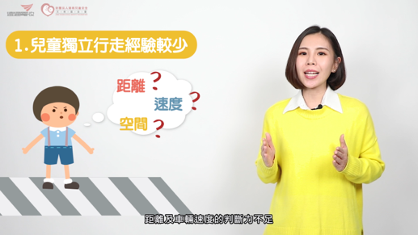  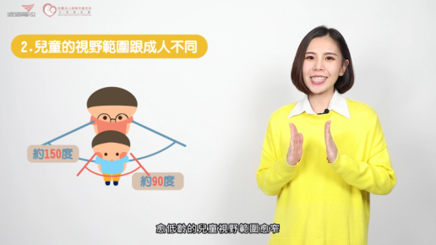 | 3分37秒 | 讓教師用於課前準備，迅速了解教學重點 | 幫助教師認識兒童發展特性，掌握兒童在穿越道路時容易發生事故原因
學童版影片  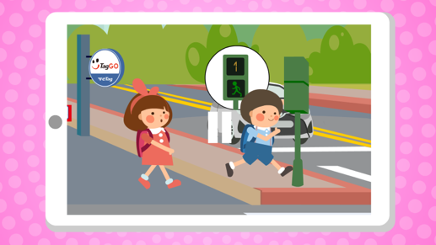  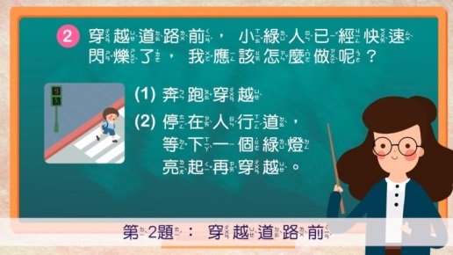 | 8分51秒 | 從動畫故事帶入交通安全觀念，讓學童引發興趣觀看學習 | 當影片出現「暫停符號」時，請教師暫停影片並與學童討論互動，觀察畫面中接下來會出現什麼危險，引導出安全觀念
交通情境認證貼紙  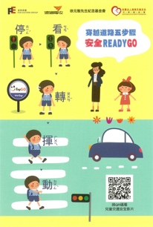 | 無 | 讓觀看影片的學童可以於課後複習 | 因貼紙數量有限，請依照申請流程索取，並於課後提供靖娟回饋問卷及上課照片

三、申請流程
因為認證貼紙數量有限、送完為止，請依以下流程申請
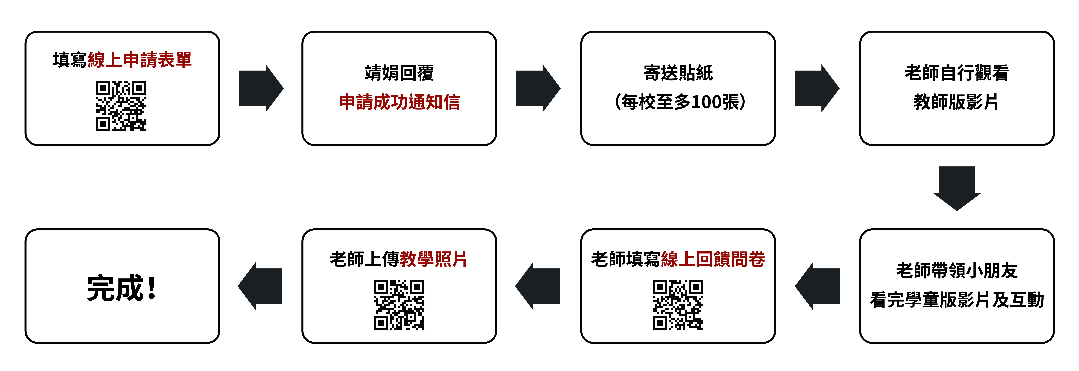
https://pse.is/QLZ2U
https://pse.is/Q4TU2
https://lihi1.com/4VnYW

申請時間：即日起至109年5月15日（五）止

四、申請問題洽詢：
靖娟基金會 林小姐
電話：（02）2881-1200分機216
Email：wtwian@safe.org.tw
地址：111 臺北市士林區承德路四段222號3樓之1

